仁澤注水試驗與產測設施吊掛搬運勞務
採購規範書

採購案號：A552004604

目 錄
- 目的/用途說明
- 工作內容
- 檢驗/驗收標準
- 其他事項
- 付款方式
- 廠商資格
- 參考附圖

採購規範書
- 目的/用途說明：
執行地熱井注水試驗，施作前後產測設施需搭建及完成後需拆遷運輸，期間須提供設施運輸與吊掛協助。注水試驗時亦需使用吊掛協同進行，方能安全下放與回收，故進行此案請購。
承攬商須依我方提供之要求，完成勞務之提供，相關勞務需求規格如表1所示。

- 工作內容：
本工作包含以下項目：
- 設備運輸
- 吊卡協助
另作業期間廠商工作人員需有個人意外險（至少500萬或以上）

表 1 吊掛運輸勞務規格表
品項 | 規格/需求 | 數量/式 | 單價 | 備註
設備運輸 | - 工研院倉庫至井場 | 6 次 |  | 參考附圖一
吊卡協助 | - 作業期間：2026/09/20 ~ 2026/10/31  - 每天8小時，高度>15公尺  - 協助現地設備安裝與拆遷及井測吊掛 | 15 日 |  | 參考附圖二
個人意外險 | - 需涵蓋施工期間  - 保額至少500萬或以上 | 1 式

- 檢驗/驗收標準：
表 2 吊掛運輸勞務驗收標準表
驗收項目 | 驗收標準/報告
設備運輸 | - 規格、數量符合要求
吊卡協助 | - 規格、數量符合要求
個人意外險 | - 規格、數量符合要求

- 其他事項：
- 廠商須依工研院要求，完成吊掛及運送產測相關設施，以及協助設備搭建，與井測相關吊掛支援。
- 提供丙種安全衛生業務主管或以上之資格
- 提供吊車合格證明及操作人員證照
- 提供相關保險證明
- 若超出預計次數或天數採實作實算

- 付款方式：
115年10月31日前，完成勞務提供，並完成數量與規格驗收，經本院查驗收合格，支付總金額100%。

- 廠商資格：
1. 國內已立案之公司組織、財團法人、公益團體等機構，可提供納稅證明文件者。

- 參考附圖：
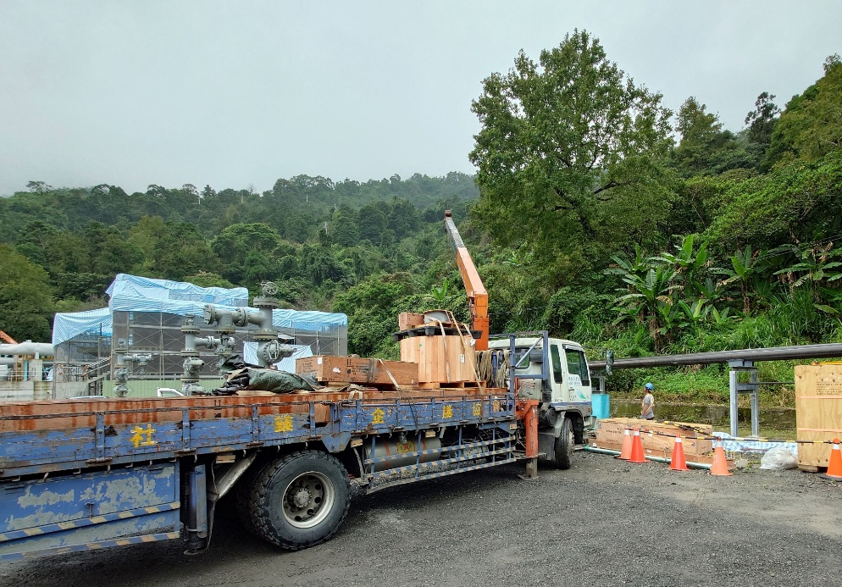
圖一、吊卡協助井測吊掛作業

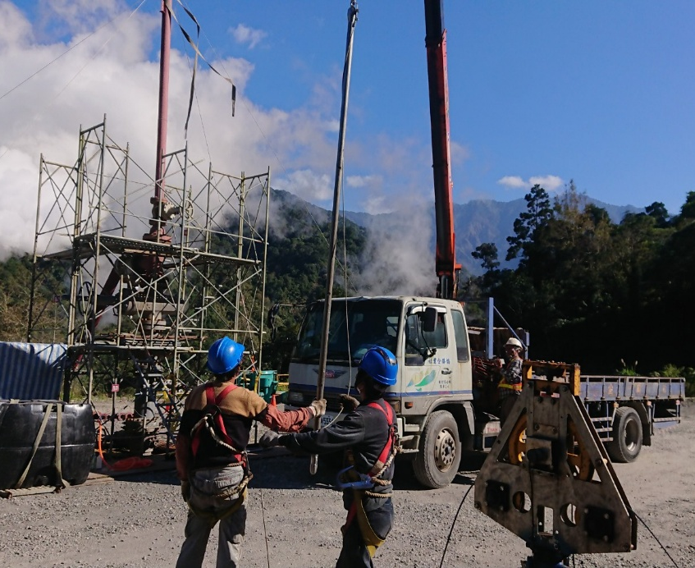
圖二、吊卡協助井測吊掛作業

